|  |
| --- |
| **TITULO DEL PROYECTO** |

**PROYECTO DE PREVENCIÓN Y ATENCIÓN DE DESASTRES: EL PRÍNCIPE DE LA SEGURIDAD**

|  |
| --- |
| **PROBLEMÁTICA** |

A pesar de las condiciones sísmicas de nuestra región y la latente posibilidad de experimentar una emergencia, la preparación de las personas es obsoleta, en el mejor de los casos, pues hay un desconocimiento generalizado de protocolos ante emergencias, no existe un plan de prevención y atención del riesgo, además de otras falencias que pueden generar más confusión y pérdidas en la eventualidad de un desastre.

Si bien existen presunciones de seguridad, como vías de evacuación y puntos, no hay en la comunidad reconocimiento de la importancia de estos planes de mitigación del riesgo y una comprensión de la importancia de dichos protocolos de seguridad; en parte por la falta de claridad en estos planes, sustentada en la falta de experiencia en casos de calamidades.

|  |
| --- |
| **OBJETIVOS** |

**Objetivo General:**

Dar a conocer un programa de Prevención y Atención de Desastres e implementar un Plan Institucional de procedimientos generales ante emergencias.

**Objetivos Específicos:**

1. Identificar problemas de orden ambiental, riesgo, vulnerabilidad y accidentalidad que afecten a la comunidad educativa.
2. Establecer protocolos de gestión del riesgo (Prevención, medidas de preparación y de respuesta).
3. Definir rutas de evacuación clara y funcional. Equipar a la institución para la atención de emergencias.
4. Sensibilizar a la comunidad frente a la necesidad de adoptar medidas personales y grupales para la prevención y atención de desastres.
5. Educar en la gestión del riesgo.

|  |
| --- |
| **MARCO DE REFERENCIA** |

LEY 1523 DE 2012 (abril 24) Por la cual se adopta la política nacional de gestión del riesgo de desastres y se establece el Sistema Nacional de Gestión del Riesgo de Desastres y se dictan otras disposiciones

Decreto 2157 "por medio del cual se adoptan directrices generales para la elaboración del plan de gestión del riesgo de desastres de las entidades públicas y privadas en el marco del artículo 42 de la ley 1523 de 2012”

RESOLUCIÓN 7550 DE 1994 (octubre 6)

“Por la cual se regulan las actuaciones del sistema educativo nacional en la prevención de emergencias y desastres”.

## El Viceministro de Educación Nacional (E) del despacho del Ministro de Educación Nacional,en ejercicio de sus facultades legales.

CONSIDERANDO:

Que el territorio nacional está expuesto a amenazas por inundaciones, avalanchas, deslizamientos, sismos y volcanes, además de los riesgos tecnológicos y de incendios;

Que al sector de la educación le corresponde preparar a la niñez y a la juventud para afrontar inteligente y oportunamente lo que es inevitable y emplear todos los recursos posibles para evitar aquello que depende de acciones u omisiones humanas;

Que conforme a los postulados emanados de la directiva presidencial 33 del 8 de octubre de 1990, el Decreto-Ley 919 de mayo de 1989, la Ley 115 de 1994, en sus artículos 5º, 23, 73 y 84, acorde con los lineamientos señalados para el campo educativo por la directiva ministerial 13 del 23 de enero de 1992, el sector educativo debe participar en los planes y programas de reducción de desastres y sus consecuentes efectos;

Que el Ministerio de Educación Nacional, como integrante del sistema nacional para la prevención y atención de desastres, le compete la preparación de la comunidad en la prevención, atención y recuperación en situaciones de desastre.

ART. 1º—Impulsar a través de las secretarías de educación a nivel departamental y municipal, acciones para incorporar la prevención y atención de desastres dentro del proyecto educativo institucional, según las necesidades de la región, propiciando el conocimiento de su entorno geográfico, cultural, ambiental y económico, efectuando un detallado balance sobre los riesgos que presenta cada establecimiento educativo y su área de influencia, a partir de estudios e investigaciones realizadas conjuntamente con directivos, docentes y alumnos con la respectiva asesoría técnica cuando la situación así lo amerite.

ART. 2º—Incentivar en la comunidad educativa un espíritu de sensibilidad, comunicación y solidaridad para actuar de manera pronta, eficaz y organizada en casos de emergencia y desastres, elementos de convivencia que deben hacer parte de la formación integral de todos los ciudadanos, aun sin que se presenten estos lamentables eventos.

ART. 3º—Solicitar a los establecimientos educativos, la creación y desarrollo de un proyecto de prevención y atención de emergencias y desastres, de acuerdo con los lineamientos emanados por el Ministerio de Educación Nacional, el cual hará parte integral del proyecto educativo institucional. Este contemplará como mínimo los siguientes aspectos:

a) Creación del comité escolar de prevención y atención de emergencias y desastres como también brigadas escolares;

b) Análisis escolar de riesgos.

c) Plan de acción.

d) Simulacro escolar ante una posible amenaza.

Las secretarías de educación de cada departamento, contarán con la asesoría del comité regional para la prevención y atención de desastres, la junta departamental de educación (JUDE) y entidades nacionales como la Dirección Nacional para la Prevención y Atención de Desastres.

PAR.—El plan escolar de prevención y atención de emergencias y desastres será de obligatorio cumplimiento para todos los establecimientos educativos y en consecuencia su evaluación y verificación estará a cargo de los supervisores de las secretarías de educación en su correspondiente instancia. Los establecimientos educativos deberán inscribirse en la oficina del comité local para la prevención y atención de desastres de cada municipio y/o distrito, para solicitar su apoyo e implementación respectiva.

ART. 4º—Crear por parte de las secretarías de educación, estímulos de apoyo, para la realización de cursos y talleres teórico-prácticos, por intermedio de sus diversas instancias pedagógicas, administrativas, de capacitación y otros organismos públicos o privados especializados en el área de prevención y atención de emergencias y desastres.

ART. 5º—Organizar para la prevención y atención de emergencias y desastres un comité educativo en el municipio, conformado por el secretario de educación municipal o su representante, dos delegados de los colegios oficiales y dos delegados de los colegios privados. Este comité deberá solicitar la asesoría y el apoyo técnico, humano y logístico del comité local y/o regional, para la prevención y atención de desastres, de los grupos de voluntarios y operativos de la Cruz Roja, la Policía Nacional, Cuerpo de Bomberos, la Defensa Civil y otras entidades del orden departamental y municipal.

ART. 6º—Propender por que las instituciones educativas empleen los conocimientos, métodos y estrategias provenientes de las áreas de ciencias naturales, ciencias sociales, matemáticas, química, física, idiomas, sicología y educación física, como instrumentos para el desarrollo del proyecto de prevención y atención de emergencias y desastres aplicados para los niveles de prescolar, básica y media.

ART. 7º—En concordancia con la convocatoria efectuada por la Asamblea de las Naciones Unidas, todos los establecimientos educativos celebrarán el “Día internacional para la reducción de desastres”, el segundo miércoles del mes de octubre fecha en la cual se sugiere la realización de eventos tendientes a reflexionar sobre la importancia de la prevención y atención de emergencias y desastres que incentiven el interés y participación sobre el mencionado tema.

ART. 8º—La presente resolución rige a partir de la fecha de su expedición.

EIRD: Estrategia Internacional para la Reducción de Desastres.

UNESCO: Organización de las Naciones Unidas para la educación, la ciencia y la cultura.

SNPAD: Sistema Nacional para la Prevención y Atención de Desastres.

CREPAD: Comité Regional para la Prevención y Atención de Desastres.

CLOPAD: Comité Local para la Prevención y Atención de Desastres.

MEN: Ministerio de Educación Nacional.

DGR: Dirección de Gestión del Riesgo del Ministerio del Interior y de Justicia.

PREDECAN: Proyecto de apoyo a la prevención de desastres en la Comunidad Andina.

|  |
| --- |
| **DESCRIPCION Y ALCANCE DEL PROYECTO A CORTO Y LARGO PLAZO** |

El plan escolar para la gestión del riesgo es el documentado del acuerdo mediante el cual la comunidad educativa establece los objetivos, políticas, estrategias, acciones y metas para implementar y hacer seguimiento a los procesos básicos de la gestión del riesgo: Los **fines** del plan son: proteger la vida de la comunidad educativa, garantizar el derecho a la educación y contribuir a la reducción de problemáticas ambientales.

La formulación del plan e implementación de lo planeado solo puede lograrse con el liderazgo de la comunidad educativa convocando la suma de esfuerzos de diferentes actores institucionales. Entonces, el éxito del plan, es decir la ejecución de las acciones y el cumplimiento de las metas y objetivos, radica en la participación, concertación, divulgación y adopción por parte de quienes de manera directa o indirecta estén involucrados o relacionados con las causas de las condiciones de riesgo del Colegio.

En general la estructura del plan está conformada por dos partes esenciales:

1. Conocer sus condiciones de riesgo asociadas con el entorno, los espacios físicos institucionales y las actividades académicas.
2. Intervenir las condiciones de riesgo en sus causas con el fin de reducirlo o eliminarlo hasta donde sea posible. Protegerse financieramente frente a los daños y pérdidas en infraestructura y equipos así como en las personas. Prepararse para realizar una respuesta efectiva en caso de emergencias y desastres. Ejecutar la respuesta de acuerdo con lo preparado. Prepararse para la pronta recuperación en caso de emergencias y desastres

El plan está conformado por: Los objetivos y políticas. Línea de acción conocimiento del riesgo. Línea de acción intervención del riesgo. Línea de acción preparación para la respuesta a emergencias. Línea de acción ejecución de la respuesta a emergencias. Línea de acción preparación para la recuperación.

**Corto Plazo:** Crear un grupo de docente y estudiantes brigadistas para gestionar el reconocimiento los riesgos físicos, químicos, ambientales, etc. Existentes en la institución y el contexto y trazar un plan de la intervención como operarse y para lograr señalización clara.

Poner a disposición de la comunidad un manual de la gestión del riesgo institucional.

**Largo Plazo:** El Proyecto “El Príncipe de la Seguridad” será establecer la ejecución de la respuesta a las emergencias y las acciones en pro de una recuperación de emergencia de la comunidad educativa como referente para la prevención y atención de desastres. Con el ánimo de dar cabida al principio de solidaridad, y

en la adopción de medidas preventivas, así como en el acompañamiento de adultos mayores en un evento trágico.

**POLÍTICA PARA LA GESTIÓN DE RIESGOS Y EL CONTROL DE EMERGENCIAS EL COLEGIO CPSC**

Se encuentra comprometido en la definición, desarrollo y divulgación del Plan Escolar de Gestión del Riesgo de la institución, con el fin de evitar que del desarrollo de sus actividades se deriven amenazas a la salud de la comunidad educativa. La presente política se define cumpliendo con la legislación vigente colombiana aplicable, así como con otros requisitos suscritos por y para las partes interesadas al Colegio. Comprometidos en la disponibilidad de recursos humanos, técnicos, financieros y los demás necesarios para garantizar la, implementación y divulgación del Plan Escolar de Gestión del Riesgo de la institución.

|  |
| --- |
| **CRONOGRAMA DE ACTIVIDADES** |

**Todos los ciclos están invitados a realizar las 3 actividades en este proyecto, por ser de especial conocimiento a diferentes edades e incrementar el conocimiento en otros aspectos**

**Horario de actividades**:

1. Marzo: Realizar la actividad 1
2. Abril: Realizar la actividad 2
3. Mayo: Realizar la actividad 3

**ACTIVIDAD: 1.**

1. ¿Que es una amenaza?

Una amenaza es un fenómeno, que puede ser natural o causado por el ser humano que poner en peligro a un grupo de personas, sus viviendas, sus bienes y su ambiente, cuando estas personas no han tomado precauciones. Hablando de las amenazas naturales, podemos mencionar:

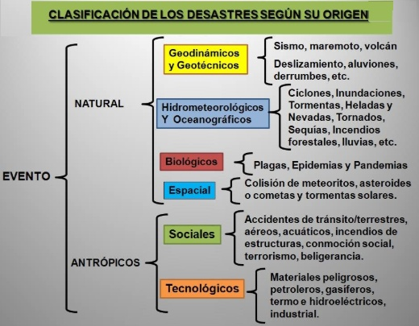

1. Realice en Word, la descripción de cada evento natural y antrópicos.
2. Hacer una línea de tiempo de los últimos 10 años, que fenómenos naturales se han presentado, en qué ciudad, el grado del sismo, posibles resultados del fenómeno.
3. Realice el plan de emergencia del barrio en donde vive (formar brigadas)

**ACTIVIDAD: 2**. Ver diferentes videos: Capacitación en uso y salud ocupacional, manejo y dotación correcta de extintores, tipo de extintores y origen de la clase de fuego. Presente un documento con las técnicas Apa, donde argumente la necesidad de capacitarse en la prevención de incendios y cuente posibles experiencias sobre este tema.

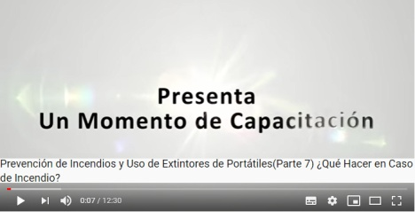

**ACTIVIDAD 3.** Ver diferentes videos que lo lleven a tener claridad en las temáticas. A mayor información mitiga el riesgo. Realice un plan de emergencia familiar

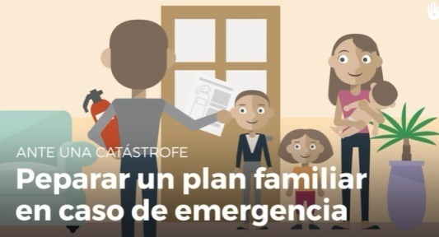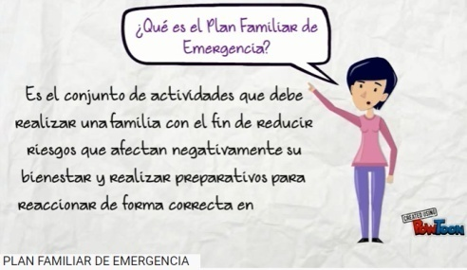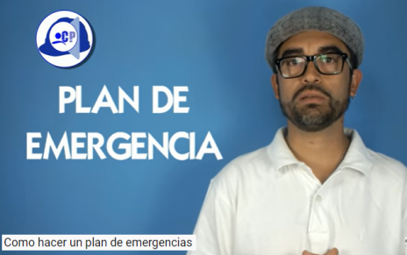

|  |
| --- |
| **PRESUPUESTO** |

Presente la propuesta en Word de un proyecto, con las reglas APA. Envíelo al email [rectoria@cpsc.edu.co](mailto:rectoria@cpsc.edu.co) en pdf. Si es seleccionado debe sustentarlo mediante sky. Si pasa a la última instancia y queda en el 1 o 2 puesto. Se estipula un monto de $200. 000 (doscientos mil pesos COP) derivados al financiamiento parcial, al mejor proyecto CPSC.

|  |
| --- |
| **BIBLIOGRAFÍA** |

MINISTERIO DE VIVIENDA, CIUDAD Y TERRITORIO. Subdirección de Servicios Administrativos Grupo de Atención al Usuario y Archivo. (2016) Plan institucional para la prevención y atención de desastres

. Bogotá

<http://files.unicef.org/paraguay/spanish/aprendamos.pdf>

<https://www.ifrc.org/docs/idrl/1057ES.pdf>

<http://legal.legis.com.co/document/Index?obra=legcol&document=legcol_75992041470df034e0430a010151f034>